Отчёт
Лабораторная работа №1
Приходько Иван Иванович
Содержание

1 Цель работы
Приобрестение практических навыков для установки операционной системы на виртуальную машину, настройки минимально необходимых для дальнейшей работы сервисов.

2 Задание
Приобрести практические навыки для установки операционной системы на виртуальную машину, настройки минимально необходимых для дальнейшей работы сервисов.

3 Выполнение лабораторной работы
Для начала добавляем установочный диск (рис. 1).
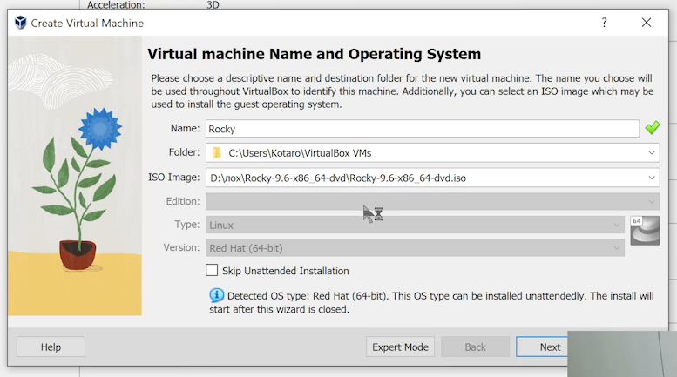
Рис. 1: Установочный диск
Устанавливаем имя и пароль (рис. 2).
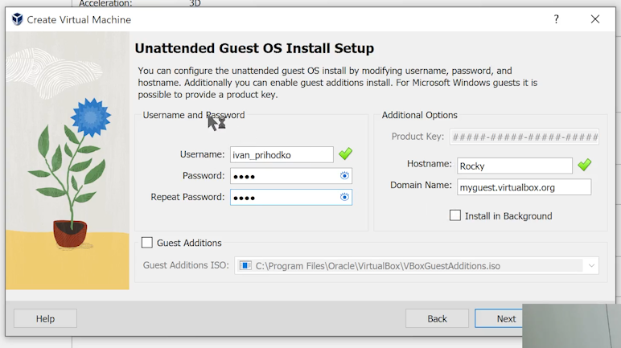
Рис. 2: Установка логина и пароля
Устанавливаем процессоры и оперативную память (рис. 3).
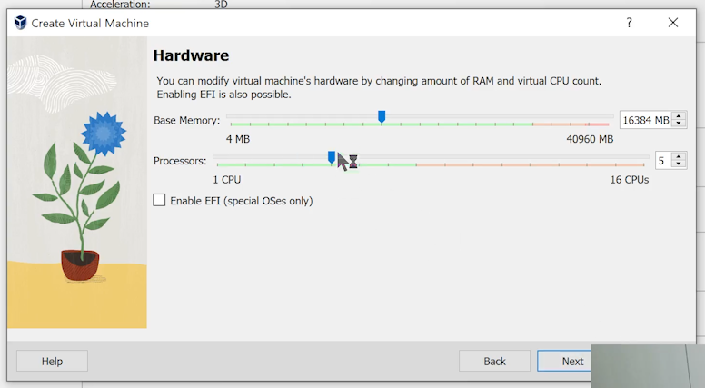
Рис. 3: Установка процессоров и опетаривную память
Устанавливаем размер жесткого диска (рис. 4).
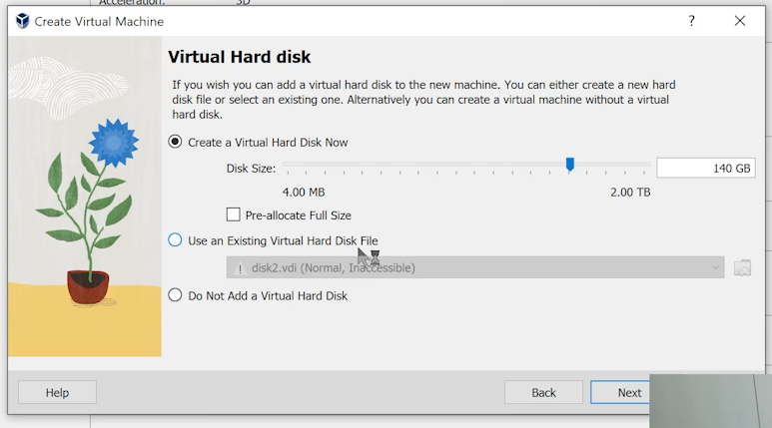
Рис. 4: Установка размера жесткого диска
После этого уставливаем язык (рис. 5).
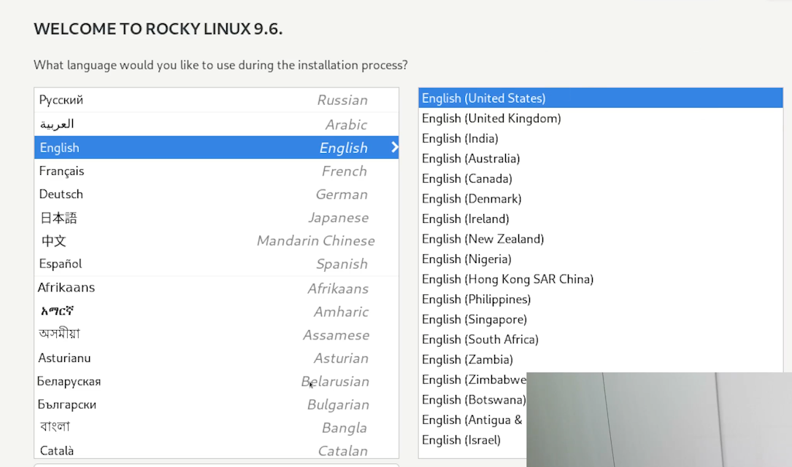
Рис. 5: Установка языка
Устанавливаем пароль для админа (рис. 6).
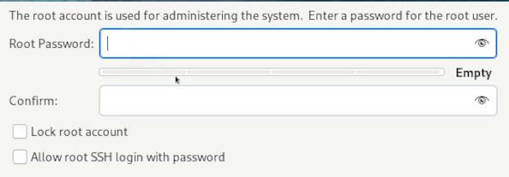
Рис. 6: Установка пароля для админа
Установка логина и пароля устройства (рис. 7).
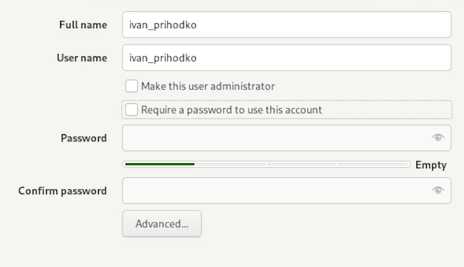
Рис. 7: Установка логина и пароля для устройства
Добавляем Debugging Tools (рис. 8).
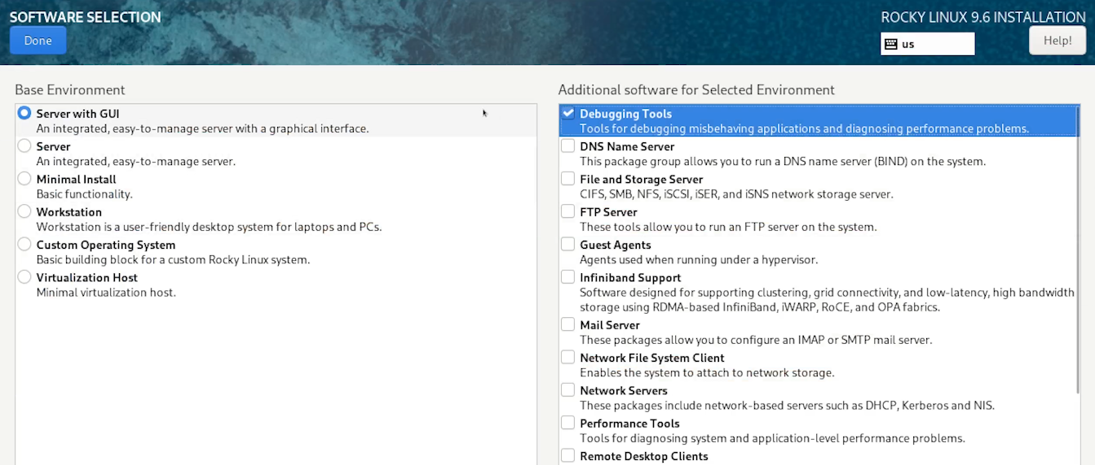
Рис. 8: Добавление Debugging Tools
Устанавливаем жесткий диск (рис. 9).
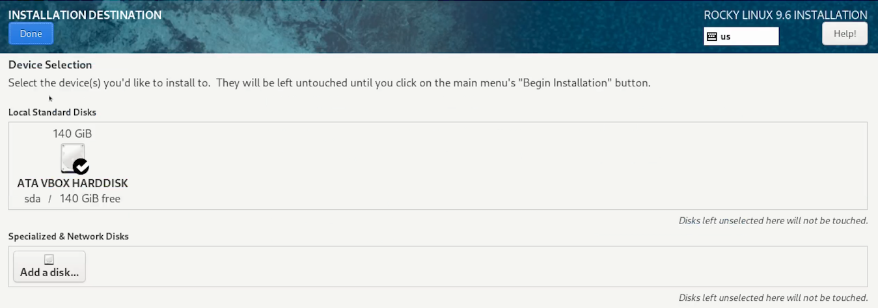
Рис. 9: Установка жесткого диска
Вписываем имя хоста (рис. 10).
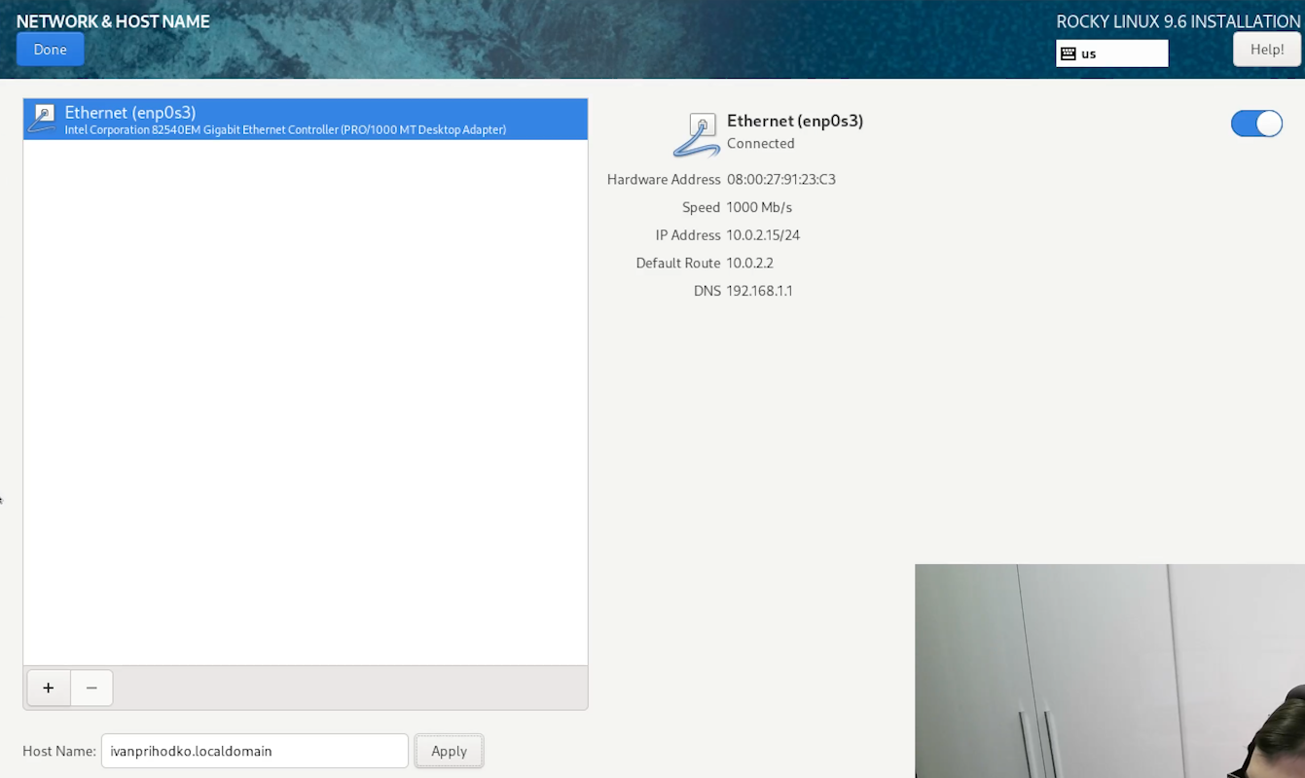
Рис. 10: Добавление имени хоста
После этого ждем установку пакетов (рис. 11).
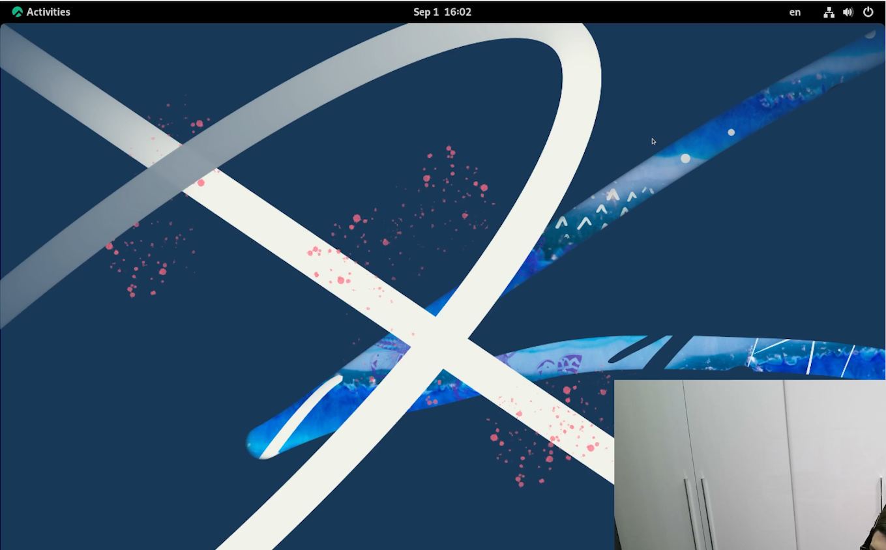
Рис. 11: Успешный запуск виртуальной машины
Находим: (рис. 12-16). 1. Версия ядра Linux (Linux version). 2. Частота процессора (Detected Mhz processor). 3. Модель процессора (CPU0). 4. Объем доступной оперативной памяти (Memory available). 5. Тип обнаруженного гипервизора (Hypervisor detected). 6. Тип файловой системы корневого раздела. 7. Последовательность монтирования файловых систем.
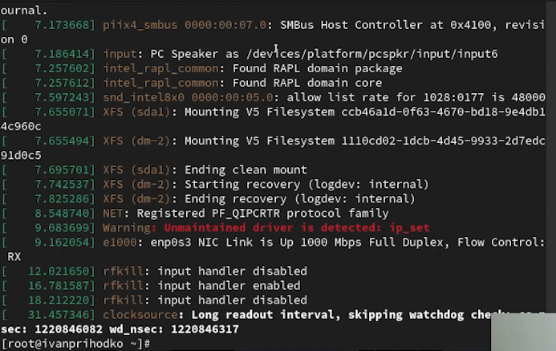
Рис. 12: Поиск информации о компьютере
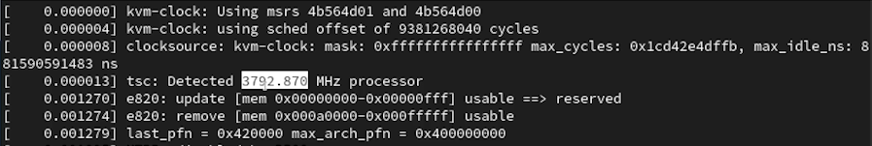
Рис. 13: Поиск информации о компьютере
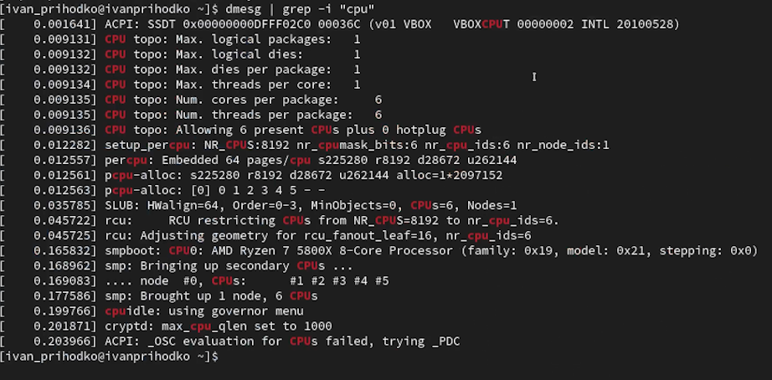
Рис. 14: Поиск информации о компьютере
Рис. 15: Поиск информации о компьютере
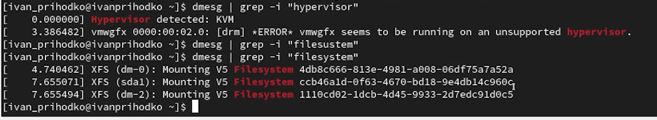
Рис. 16: Поиск информации о компьютере

4 Выводы
В ходе данной лабораторной работы были получены знания для установки Rocky.

